Raport 2/MZ z badania rynku USDCAD TEWI 03.06.2013

- Wykonawca:
Michał Zabłocki

- Rynek:
USDCAD próbkowany co 1h.
Dane z bossa.pl. Ulokowane w m-pliku o nazwie usdcad_1h_090720120000 zawierającym macierz o nazwie C o 5295 wierszach (okres dziesięciu miesięcy) i 5 kolumnach: świeca OHLC i wolumen. Koniec danych – dnia 07.05.2013

- Wyniki testów
Sprawdzono dla danych jak wyżej cztery skrypty S1a, S1a, S1b, S1c, S1d. Wszystkie cztery skrypty testowano dla tego samego przedziału szeregu czasowego rozpoczynając od świecy pocz=10 i kończąc na świecy kon= 5245.
Każda zmienna zwrotu po jednej świecy miała inna nazwę nawiązująca do nazwy kwadrantu odpowiednio Ra, Rb, Rc, i Rd a krzywe zysku skumulowanego były oznaczone jako sumRa, sumRb, sumRc, sumRd.
Obliczano:
Zysk skumulowany na końcu szeregu czasowego sumR(kon);;
Wskaźnik Calmara oznaczający stosunek powyższego zysku dla największego obsunięcia na krzywej zysku skumulowanego – Calmar; Dodatkowo policzono współczynnik SharpeRatio, którego zastosowanie pozwala określić stabilność zachowania strategii. Dla obydwu współczynników większa wartość oznacza lepszą strategię.
Liczbę otwieranych pozycji la, lb, … (procent spośród wszystkich testowanych świec)
Poszukiwano optymalnej wartości parametru m (liczby świec dla ustalenia średniej), dla której uzyskiwane były najlepsze wartości zysku. Parametry te odpowiednio oznaczono – ma, mb, …

Uzyskano nastepujące wyniki:

Dla S4a:
sumReturn = 0.0000
bestCalmar = NaN
lb = 0 (0,0%)
bestMa = 6
bestparamAVolLength = 18
bestparamADuration =26
bestparamABuffer = 0.0056
bestparamAVolThreshold = 100
bestparamASL = 0.0048
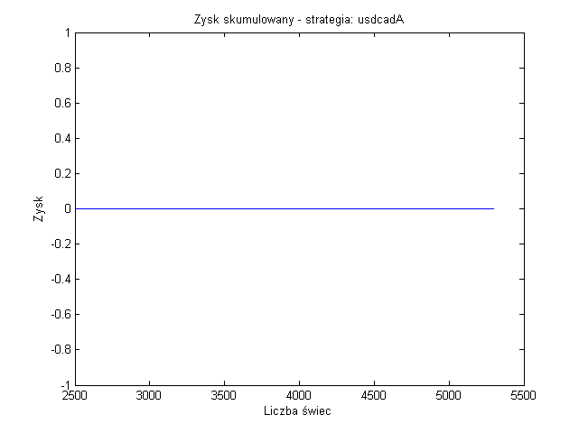
Rys. 1. Krzywa zysku skumulowanego dla S1a

Dla S4b:
sumReturn = 0.0000
bestCalmar = NaN
lb = 0 (0,0%)
bestMb = 30
bestparamBVolLength = 2
bestparamBDuration =26
bestparamBBuffer = -0.0008
bestparamBVolThreshold = 100
bestparamBSL = 0.0096
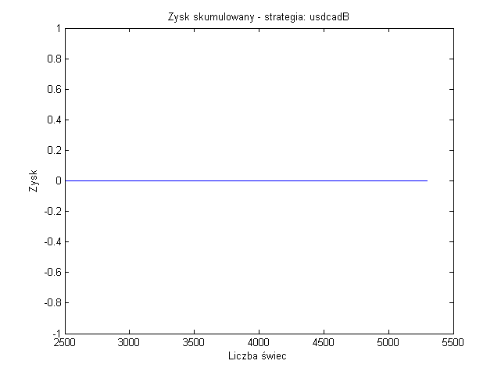Rys. 2. Krzywa zysku skumulowanego dla S1b

Dla S4c:
sumReturn = 0.0000
bestCalmar = NaN
lb = 0 (0,0%)
bestMc = 16
bestparamCVolLength = 14
bestparamCDuration =26
bestparamCBuffer = 0.0024
bestparamCVolThreshold = 100
bestparamCSL = 0.0112
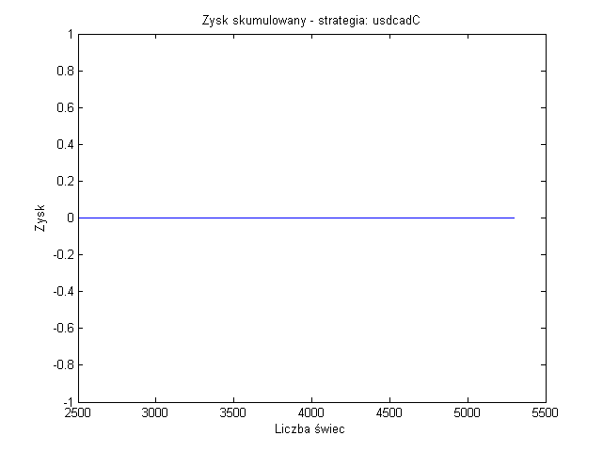Rys. 3. Krzywa zysku skumulowanego dla S1c

Dla S4d:
sumReturn = 0.0000
bestCalmar = NaN
lb = 0 (0,0%)
bestMd = 30
bestparamDVolLength = 2
bestparamDDuration =26
bestparamDBuffer = 0.0120
bestparamDVolThreshold = 100
bestparamDSL = 0.0064
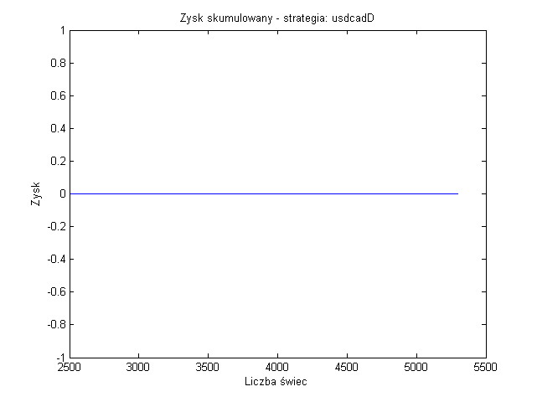Rys. 4. Krzywa zysku skumulowanego dla S1d

